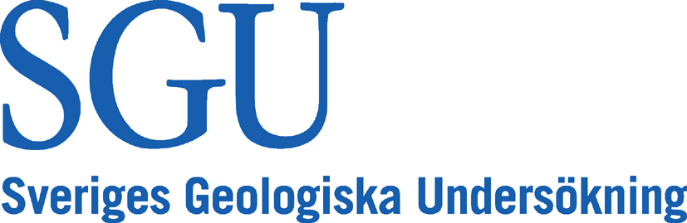
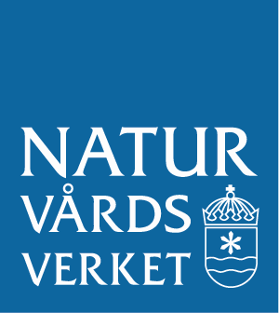
Medarrangörer

Inbjudan till Nätverket Renare Marks

Forskarmöte 2005

Riskbedömning av förorenade områden.

Har du koll på senaste nytt inom naturvetenskapen?

15 mars Umeå – Universitetet

Ur ett naturvetenskapligt perspektiv lyfter vi fram vad som görs inom forskning och utveckling med fokus på de tre byggstenarna i en riskbedömning; föroreningskällan, spridning samt exponering. Med föredrag och postrar ökar vi vår kunskap om grunderna till riskhantering i förorenade områden.

Anmälan till mötet görs på den gemensamma blanketten för vårmötet. Posters anmäls på anmälningsblanketten.

Abstracts för föredrag eller posterredovisning inom respektive ämnesområde kan skickas till nätverkskoordinator Ingegerd Ask, ingegerd.ask@sweco.se för granskning i referenskommittén fram till den 17 januari.


Arrangörsgruppen stöds av följande organisationer

Program för tisdagen den 15 mars

09:30 Registrering och kaffe

10:00 – 10:30 Forskningsarbete inom efterbehandlingsprojekt – ett förbisett trumfkort? Olof Regnell, Lunds universitet
10:30 – 12:00 A: Ämnet/källan Moderator Bo Lind, S G I
Osäkerheter vid beskrivning av föroreningskälla. Peter Starzec, SG I
Kartläggning av klororganiska föroreningar – bioanalytisk screening av CAFLUX samt instrumentell analys med GC-MS. Malin Nordling och Ylva Persson, Umu
Fördelning av organiska föroreningar mellan fast och löst naturligt organiskt material i kontrollerade jämviktssytem. Sofia Frankki, SLU
Species specifik isotopspädning för att mäta kvicksilverföroreningar i gasfas. Tom Larsson, Umu
12:00-13:00 Lunch
13:00-14:45 B: Sridning/transport Moderator Ann-Magret Strömwall, CTH
Förstudie – Användning av numeriska beräkningsmodeller för beskrivning av transport och spridning av föroreningar i grundvatten. Sven Jonasson, Geo Logic
Modellering av föroreningsspridning i den omättade zonen – en fallstudie vid nedlagd plantskola. Martin Larsson, SLU
Fastläggningsprocesser i torv som indikation på föroreningars spridning i humusrik jord. Yuliya Kalmykova, CTU
Oxy-PAH: omvandlingsprodukter som påverkar riskbedömningen. Staffan Lundstedt, Umu
Multivariat utvärdering av PAHers egenskaper och jordparametrars inverkan på nedbrytningmed kemisk oxidation. Sofia Jonsson, Umu
14:45-15:45 Kaffe och postervisning
15:45-17:00 C: Exponering Moderator Marie Arnér, WSP
Miljöriskbedömning av nedlagd massafabrik. Bengt-Erik Bengtsson, ITM
Studie av biotillgänglighet i mark genom jämförelse mellan upptag i daggmask och olika biotillgänglighetshärmande tekniker. Magnus Bergknut, Umu
Upptag av PAH i växter och masken Enchytraeus crypticus från en kreosotförorenad jord. Ann-Sofie Allard, IVL
Populationsstruktur hos kräftdjuret Nitocra spinipes i bedömning av sedimentkvalitet. Niklas Ricklund, ITM
17:00 – 17:45 Summering och avslutande diskussion
18:00 – 18:30 Besök i Samverkanshuset, Karl Jäghagen, Umu
Fördrink
19:00 Buffé och klubbkväll

Arrangörsgruppen för Forskarmötet 2005 består av
Marie Arnér WSP
Ingegerd Ask SWECO VIAK Koordinator
Lars Rosén FRIST, CTH
Ulf Skyllberg MCN, SLU

Referensgruppen för Forskarmötet 2005 består av
Ann-Sofie Allard, IVL
Bo Bergbäck, Högskolan i Kalmar
Lars Elkjaer, Watertech
Peter Flyhammar, LTH
Christian Grøn, DHI

Tomas Henrysson, Naturvårdsverket
Niklas Johansson, Naturvårdsverket

Celia Jones, Kemakta
Yvonne Ohlsson, SWECO
Ulf Skyllberg, SLU
Ann Magret Strömwall, CTH

